**Как вести себя родителям,**

**когда у ребенка**

**началась истерика?**

Для родителей наверняка не является чуждой ситуация, когда спокойный и довольный жизнью несколько минут назад ребенок внезапно бросается в слезы и крики. Успокоить его в таком состоянии кажется невероятно трудной задачей, особенно на виду у окружающих, явно не обрадованными данной ситуацией. Как же бороться с детскими истериками не в ущерб самому ребенку и его родителям?

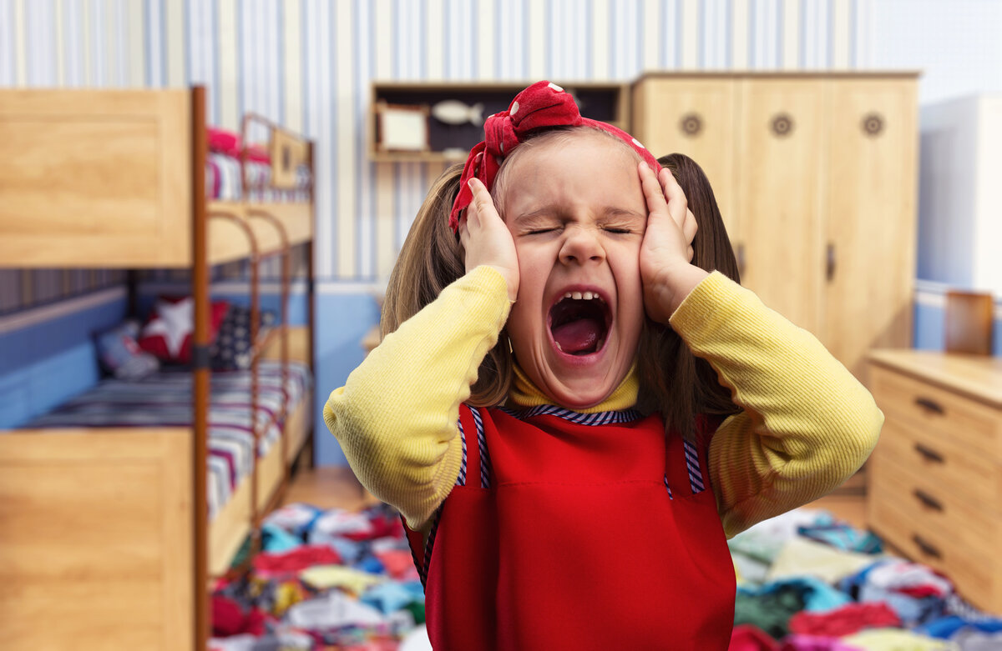

**Цели и причины истерики**

Прежде чем начать решать саму проблему, ее необходимо внимательно изучить и разобраться в причинах возникновения. Истерика – это состояние крайнего нервного возбуждения, которое, как правило, возникает непроизвольно и сопровождается резкой сменой настроения, потерей самообладания и неадекватным поведением. Это может выражаться в отказе принимать любую помощь или выходить на контакт. Истерика может возникать в ответ на любую

неприятную для ребенка ситуацию, будь то «несправедливое» требование родителей, затаенная обида или отказ в его просьбе. Как правило, все цели можно разбить на две группы: избежать что-либо (действия, процесса, человека) или же получить что-либо (внимание, вещь, помощь). Главное, чего должны достичь родители в борьбе с истерикой – не дать ей стать функционирующим способом, с помощью которого ребенок может добиться своей цели.

Причин, по которым у детей может начаться истерика, достаточно много. Психологи сходятся во мнении, что одними из основных являются:  
  
• Привлечение внимания. Когда ребенок понимает, что родители не спешат уделить ему достаточно времени из-за собственной занятости, то вполне естественно, что такое положение дел не может его устраивать. Подобной истерикой он добивается, чтобы мама с папой вспомнили о нем и проявили любовь и заботу.  
  
• Чрезмерная забота родителей тоже является поводом для истерик. В особенности они выражены в кризисные периоды. Если мама с папой уделяют своему ребенку чересчур много внимания, то ребенку это надоедает, и он пытается найти способ избежать излишней заботы.  
  
• Изучение границ дозволенного. Таким способом дети прощупывают рамки допустимого и понимают, что им можно делать, а что нельзя. Это естественный процесс познания мира. Поэтому не стоит пугаться истерик, а также не забывать, что они – лишь временное явление, проходящее с взрослением ребенка.  
  
• Неумение сдерживать негативные эмоции. Маленькие дети не умеют справляться с ними самостоятельно, так как в большинстве случаев попросту не понимают, что с ними сейчас происходит. К трем годам они могут различать лишь три эмоции: гнев, грусть и радость. Поэтому многие негативные состояния, как смущение и разочарование будут определяться им как гнев.  
  
• Непоследовательное поведение родителей. Отсутствие четкой системы

запретов, поощрений и наказаний приводит к растерянности ребенка и непониманию того, как себя вести. В таком случае верным помощником ему является истерика.  
  
• Усталость и любой физический дискомфорт. Богатый на события день сильно истощает ребенка, повышая шанс на скорую истерику. Голод, жажда и боль тоже относятся к числу подобных триггеров.

**Как бороться с истерикой?**

В первую очередь следует помнить, что детские истерики – это нормальное явление. Так он избавляется от стресса и переполняющих его эмоций, выстраивает свои отношения с родителями, проявляя свои чувства в открытую. Во время истерики ребенка нельзя поддаваться панике и другим чувствам, мешающим провести с ним конструктивную беседу. Конечно, не всегда это легко, поэтому стоит изучить его поведение. Предупрежден - значит вооружен. Следует понаблюдать за ребенком, выявить, в каких случаях вероятность истерики наиболее высока. Можно узнать о замеченных особенностях у остальных, и, таким образом, узнать что-то новое. А для того, чтобы свести количество истерик к минимуму, необходимо сделать следующее:  
  
1. Проговаривать с ребенком его чувства, причем не только отрицательные. Чем больше эмоций он будет способен распознавать, тем лучше он будет понимать себя.  
  
2. Заняться собственными эмоциями и найти свои слабые места. Дети весьма ловко могут найти те вещи или события, которые способны спровоцировать взрослых. Дав волю эмоциям, родители сами становятся как дети, чего допустить нельзя.  
  
3. Выступать на стороне ребенка. Указать на то, что с его поведением что-то не так и предложить совместно решить проблему.  
  
4. Найти компромисс. В ходе беседы с ребенком придумывать и предлагать ему

решения, которые способны удовлетворить обе стороны.  
  
5. Обнять ребенка. Это отличный способ выразить свою поддержку и дать ему понять, что он может чувствовать себя в безопасности.  
  
Если же кажется, что все усилия не приносят результата, а состояние ребенка лишь ухудшается, то лучше обратиться к специалисту. Сначала можно проконсультироваться у психолога – в крайнем случае он может порекомендовать других специалистов.  
  
Истерики безусловно являются тяжелым, но важным этапом в жизни детей. Родителям важно на своем примере показать ребенку, каким образом можно выражать свои эмоции наиболее корректно и конструктивно. Надо принимать его невзирая на все особенности, совместными усилиями работать над проблемой. Тогда поводов для слез станет куда меньше, а в семье будет царить гармония и здоровая атмосфера.